Avaliação da atividade xilanásica e antibacteriana de extratos brutos de fungos filamentosos isolados da Mata Atlântica do Oeste do Paraná

Caroline Marlene da Cruz(PIBIC/CNPq/Unioeste), Carla Lieko Della Torre, Nereida Mello da Rosa Gioppo, Luzia Neri Cosmo Machado, Marina Kimiko Kadowaki(Orientadora), e-mail: caroline.cmc@gmail.com.

Universidade Estadual do Oeste do Paraná/Centro de Ciências Médicas e Farmacêuticas/Cascavel, PR.

Ciências Biológicas - Bioquímica

Palavras-chave: hemicelulase, bioativos, atividade antibacteriana

Resumo
O objetivo desse trabalho foi avaliar o potencial dos fungos filamentosos isolados da Mata Atlântica do Oeste do Paraná, na produção de xilanase e atividade antibacteriana de extratos brutos extracelulares e intracelulares. Os fungos foram inoculados em cultivos líquidos contendo caldo de batata dextrose ou em sais de Czapek e crescidos em condições estacionárias ou sob agitação. Após desenvolvimento dos cultivos, os extratos brutos extracelulares e miceliais obtidos foram utilizados para dosagem de atividade xilanásica e para o ensaio de atividade antibacteriana. Dentre as cinco linhagens de fungos avaliadas, todas produziram enzima xilanase extracelular. Porém, as espécies de Aspergillus versicolor e Penicillium crustosum se destacaram com atividade xilanásica de 21,5 U/mL e 21,1 U/mL, respectivamente. Além disso, o fungo Fusarium sp. demonstrou halo de 12 mm de inibição do crescimento de Staphylococcus aureus resistente à meticilina (MRSA). Assim, os resultados obtidos nesse estudo demonstraram que os fungos filamentosos isolados do bioma da Mata Atlântica do Paraná revelaram-se bons produtores de enzima de interesse industrial, bem como potencialidade para a utilização de seus extratos na busca de novos antibióticos.

Introdução

Os fungos filamentosos têm se destacado como potenciais produtores de biocatalisadores em larga escala, por secretarem enzimas, tais como as polissacaridases (metabólito primário) para o meio extracelular, bem como uma variedade de metabólitos secundários (Polizeli et al., 2005; Archer et al., 2008; Sun et al., 2011).
Uma classe de metabólitos secundários produzidos por fungos filamentosos são os pigmentos, que podem ser visualizados através da alteração da coloração do meio de cultura. Estes são ainda pouco explorados e apresentam um potencial biotecnológico muito atraente, uma vez que podem apresentar funções como ação protetora contra foto-oxidação (carotenoides) e proteção contra estresse ambiental (melaninas) (Mapari et al., 2005; Babitha, 2009). Além dessas funções, observa-se que o metabólito secundário pode ter efeito germicida sobre outros microrganismos. Considerando os inúmeros casos de infecções hospitalares causadas por vários microrganismos, justifica a importância da busca por novas substâncias bioativas contra bactérias. Dentro desse contexto, o objetivo do presente estudo foi avaliar a produção de enzima xilanase e atividade antibacteriana de extratos brutos extracelulares e intracelulares obtidos de cultivos líquidos de fungos filamentosos isolados do Bioma da Mata Atlântica do Oeste do Paraná.

Material e Métodos

Cultivo e obtenção de extratos intracelulares e extracelulares de fungos
Os fungos utilizados nesse estudo foram selecionados conforme a capacidade de alterar a coloração do meio de cultura. Os fungos Fusarium sp. e Clonostachys sp. foram cultivados em cultivo submerso com caldo batata dextrose, em incubadora tipo shaker com agitação de 120 rpm a 30 °C durante 12 dias, enquanto que o fungo termofílico Thermoascus sp. foi cultivado em estufa B.O.D. em condição estacionária a 43 °C, durante o mesmo período de tempo. Os fungos A. versicolor e P. crustosum foram inoculados em meio líquido Czapek suplementados com 3% de farinha de maçã e 1% de palha de milho, respectivamente, e crescidos a 28 ºC por 12 dias. Após filtrados os cultivos, obtiveram-se os extratos brutos extracelular e intracelular (ou micelial). O extrato bruto extracelular foi concentrado em liofilizador até reduzir aproximadamente 90% do seu volume inicial.

Determinação da atividade enzimática
A atividade de xilanase foi determinada através da liberação de açúcares redutores pelo método de DNS (ácido 3,5-dinitrossalicílico) (Miller, 1959). Para a reação foram utilizados 50 μL de xilano de beechwood 1% (dissolvido em tampão fosfato de sódio 50 mM pH 6,5), o qual foi incubado com 50 μL de extrato enzimático a 40 °C durante 10 minutos e a reação foi interrompida com solução de ácido 3,5-dinitrossalicílico. A leitura das absorbâncias foi realizada a 540 nm em espectrofotômetro.

Atividade antibacteriana
O ensaio de atividade antibacteriana com os extratos brutos foi realizado de acordo com o método de difusão em agar. As bactérias isoladas de amostras clínicas do Hospital Universitário do Oeste do Paraná (HUOP) foram preparadas através de suspensões em salina (solução de NaCl 0,85%) e padronizadas para 0,5 escala Macfarland. A partir das suspensões, swabs estéreis foram utilizados para o preparo dos tapetes em placas de MHA (Mueller-Hinton Agar), nas quais foram aplicados discos estéreis e sobre cada um destes, adicionou-se 10 μL de extrato fúngico. As placas foram incubadas a 37 °C por um período de 48 horas, monitorando-se o crescimento das bactérias. As leituras dos halos de inibição foram feitas com auxílio de paquímetro.

Resultados e Discussão

Todos os fungos exibiram produção de xilanase extracelular, cuja variação de atividade enzimática foi de 2,4 a 21,5 U/mL, com destaque para a linhagem de A. versicolor como maior produtor dessa enzima (21,5 U/mL) (Figura 1). Similarmente, Lee et al. (2011) obtiveram maior produção de xilanase com o fungo A. versicolor (30,46 U/mL) utilizando palha de arroz como fonte de carbono. Pode-se verificar ainda, na figura 1, que houve a produção da xilanase intracelular pelos fungos estudados, cuja atividade enzimática variou entre 6,5 e 10,5 U/mL.

Figura 1 - Produção de xilanases extracelular e intracelular por fungos filamentosos em cultivo líquido.

Oito amostras fúngicas (extrato bruto extracelular de A. versicolor, Clonostachys sp., Fusarium sp., P. crustosum e Thermoascus sp., e extrato micelial de Clonostachys sp., Fusarium sp. e Thermoascus sp.) foram submetidas a testes de atividade antibacteriana com bactérias multirresistentes isoladas do HUOP. As bactérias testadas foram Escherichia coli produtora de β-lactamase de espectro estendido (ESBL-EC), Pseudomonas aeruginosa multirresistente e Staphylococcus aureus resistente à meticilina (MRSA). Nenhum extrato fúngico apresentou atividade inibitória contra ESBL-EC e P. aeruginosa multirresistente (figura 2).

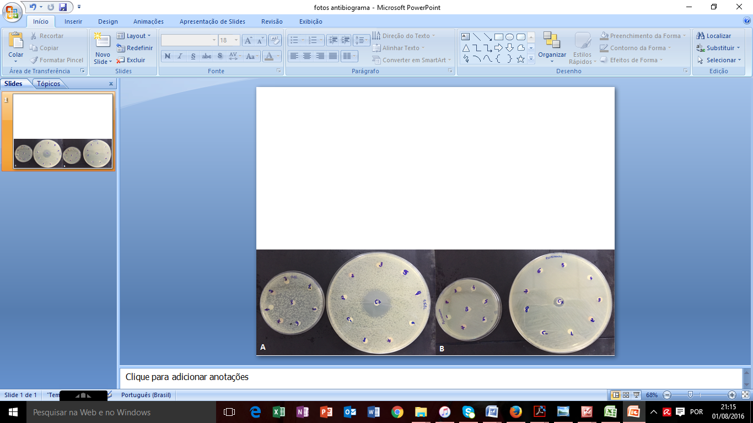
Figura 2 - Ensaio de atividade antibacteriana contra (A) E. coli (ESBL-EC) e (B) P. aeruginosa multirresistente, utilizando como controle positivo (A) Meropenem 10 μg e (B) Polimixina 300UI. Discos 1 ao 5 e 6 ao 8 referem-se respectivamente aos extratos brutos extracelulares e miceliais dos fungos filamentosos.

Entretanto, o extrato bruto micelial obtido de Fusarium sp. (disco 7) apresentou halo de inibição do crescimento de MRSA. Os halos apresentaram diâmetro de 10 mm na placa A e 12 mm na placa B (figura 3). Comparativamente, Muhsin & Mohammad (2012) obtiveram halo de inibição de 10 mm de diâmetro contra S. aureus sensível à meticilina, utilizando extrato micelial do fungo Drechslera australiensis.

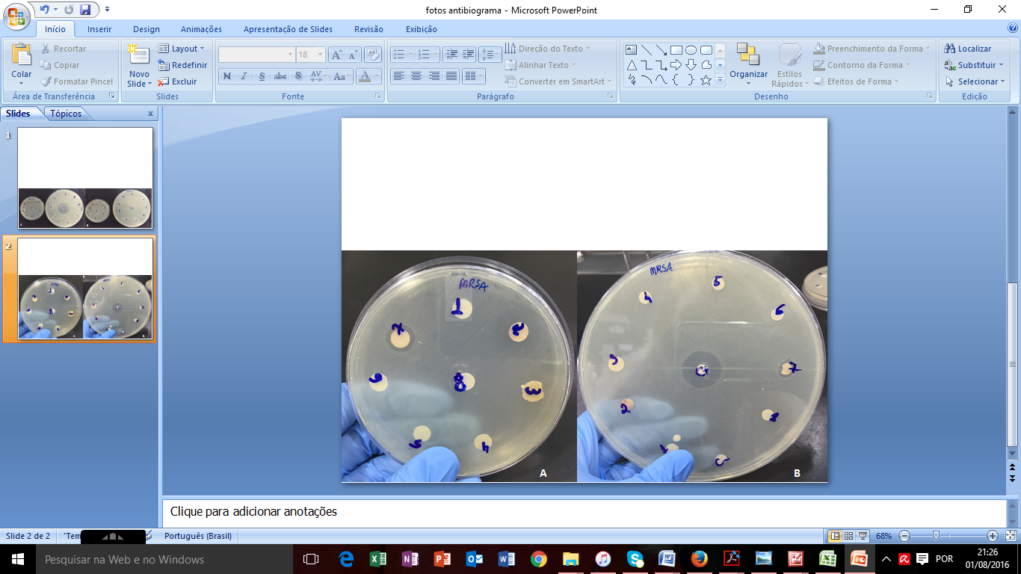
Figura 3 - Ensaio de atividade antibacteriana contra S. aureus resistente à meticilina (MRSA) realizado em duplicata (placa A e placa B) com Vancomicina 30μg como controle positivo (22 mm) e água estéril como controle negativo.

Conclusões

Todos os cinco fungos filamentosos avaliados nesse estudo foram capazes de produzir xilanases porém, as espécies de A. versicolor e P. crustosum se destacaram pelos elevados valores de atividade enzimática. Em relação à atividade antibacteriana, apenas o fungo Fusarium sp. demonstrou halo frente à coco Gram-positivo de importância clínica, pois inibiu o crescimento de S. aureus resistente à meticilina (MRSA).

Agradecimentos

Os autores agradecem ao CNPq, Unioeste, CAPES e Fundação Araucária pelo auxílio financeiro e bolsa.

Referências

Archer, B.D., Connerton, I.F. & Mackenzie, D.A. (2008). Filamentous fungi for production of food additives and processing aids. Advances in Biochemical Engineering/Biotechnology 111, 99-147.

Babitha, S. (2009). Microbial Pigments. In Nigam, P.S. & Pandey, A. (Eds.), Biotechnology for Agro-Industrial Residues Utilisation (pp. 147-162). Dordrecht: Springer.

Lee, S., Jang, Y., Lee, Y.M., Lee, J., Lee, H., Kim, G.H. & Kim, J.J. (2011). Rice straw-decomposing fungi and their cellulolytic and xylanolytic enzymes. Journal of microbiology and biotechnology 21, 1322-1329.

Mapari, S.A.S., Nielsen, K.F., Larsen, T.O., Frisvad, J.C., Meyer, A.S. & Thrane, U. (2005). Exploring fungal biodiversity for the production of water-soluble pigments as potential natural food colorants. Current Opinion in Biotechnology 16, 231-238.

Miller, G.L. (1959). Use of dinitrosalicylic acid for determination of reducing sugar. Analytical Chemistry 31, 424-426.

Muhsin, T.M. & Mohammad, H.M. (2012). Preliminary screening of bioactive metabolites from three fungal species of Drechslera isolated from soil in Basrah, Iraq. Journal of Basrah Researches 38, 44-53.

Polizeli, M.L.T.M., Rizzatti, A.C.S., Monti, R., Terenzi, H.F., Jorge, J.A. & Amorim, D.S. (2005). Xylanases from fungi: properties and industrial applications. Applied Microbiology and Biotechnology 67, 577-591.

Sun, R., Gao, Y.X., Shen, K.Z., Xu, Y.B., Wang, C.R., Liu, H.Y. & Dong, J.Y. (2011). Antimicrobial metabolites from the aquatic fungus Delitschia corticola. Phytochemistry Letters 4, 101-105.

